Замашкин Илья ПКС-320

Тестирование бота

1. Код представлен в соответствии с рисунком 1.

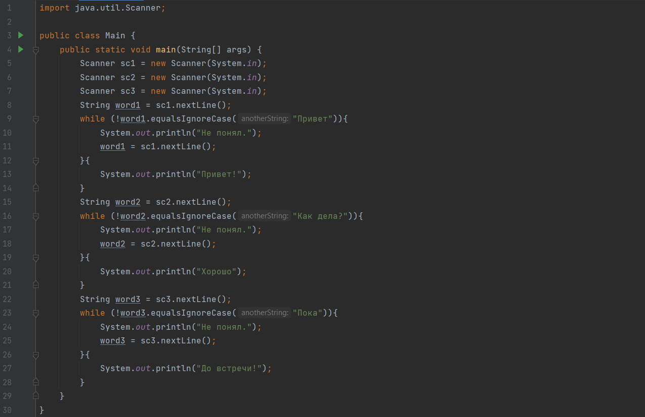

Рисунок 1 – Код бота

2. Выходные данные (белым цветом) при правильном построении входных данных (розовым цветом) представлены в соответствии с рисунком 2.

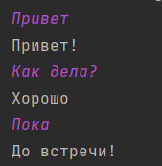

Рисунок 2 – Ожидаемые выходные данные

3. Выходные данные (белым цветом) при неправильном построении выходных данных (розовым цветом) представлены в соответствии с рисунком 3.

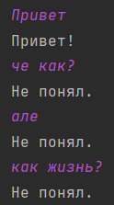

Рисунок 3 – Выходные данные при ошибке в вводе